**计算机视觉与应用实践报告一**

**姓名：齐浩泽 学号：823104010001**

**一.算法流程：**

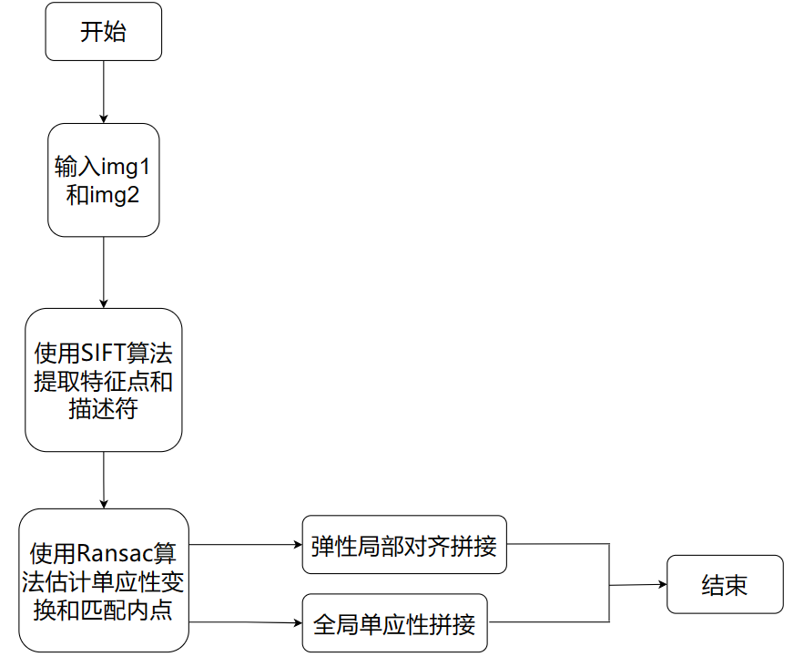

**二．运行结果：**

|  |  |
| --- | --- |
| **img1** | **img2** |
|  |  |  | **Global** |
|  | **REW**  **(local)** |
|  |  |  | **Global** |
|  | **REW**  **(local)** |
|  |  |  | **Global** |
|  | **REW**  **(local)** |

**三．相应算法原理：**

1.SIFT（Scale-invariant feature transform）

SIFT（尺度不变特征变换）算法主要包含四个步骤：

1. 尺度空间极值检测：通过使用高斯差分函数来计算并搜索所有尺度上的图像位置，用于识别对尺度和方向不变的潜在兴趣点。
2. 关键点定位：通过一个拟合精细的模型在每个候选位置上确定位置和尺度，关键点的选择依赖于它们的稳定程度。
3. 方向匹配：基于局部图像的梯度方向，为每个关键点位置分配一个或多个方向，后续所有对图像数据的操作都是相对于关键点的方向、尺度和位置进行变换，从而这些变换提供了不变形。
4. 关键点描述：这个和HOG算法有类似之处，在每个关键点周围的区域内以选定的比例计算局部图像梯度，这些梯度被变换成一种表示，这种表示允许比较大的局部形状的变形和光照变化。

2.RANSAC(RANdom SAmple Consensus(随机抽样一致))

RANSAC算法的思路就是从所有观测中随机找到几个尽可能少的点去拟合模型，拟合后依次计算模型和所有观测数据的残差，当残差小于给定的阈值时，就将其判断为内点，大于给定的阈值时，就判断为外点，并统计内点的数量，然后再次随机选取几个点拟合模型迭代。如果本次拟合内点数量大于先前的模型，就将旧模型迭代为新的模型。

在特征点匹配的过程中，会有很多误匹配，这些特征点匹配地并不正确，在统计学中属于离群点，这些就是粗差点。因此就需要通过某些算法来实现对这种误匹配的粗差点进行剔除，RANSAC算法就是一种剔除离群点的很好的一种方法。

3.TPS（Thin Plate Spline（薄板样条插值））

TPS算法是一个比较经典的图像变形和融合方法，下图演示了TPS的基本任务，(a)图的p点表示的是移动之前的点，而q点表示的是移动之后的点，若干控制点产生了这种移动之后，势必整个平面发生了扭曲，其结果如(b)所示，TPS的目的就是拟合得到每个曲面上的点的变化。REW算法在图像重叠区域中采取局部TPS算法进行warping，从而减少拼接之后出现的“鬼影”，与全局单应性估计warping相比，具有一定的大视差下图像拼接优势。

